 SA TARTU ÜLIKOOLI KLIINIKUM
KOPSUKLIINIK
Tähis | VKO-09
Viide | JKL-76
Versioon | 03
L. Puusepa 8, 50406 Tartu

TEAVITATUD NÕUSOLEK
BRONHOSKOOPILISEKS UURINGUKS

Bronhoskoopia on uuringumeetod, mis võimaldab fiiberoptilise endoskoobiga (bronhoskoobiga) vaadelda neelu, hingetoru ja bronhe, vajadusel kasutatakse ultrahelianduriga varustatud bronhoskoopi (nn EBUS-bronhoskoopia).
Uuring tehakse üldjuhul lokaalse tuimastusega ja see kestab 5-10 minutit, koos ettevalmistusega kulub aega umbes 45 minutit. Bronhoskoopiat teeb vastava väljaõppe saanud kopsuarst ja teda assisteerib õde.
Bronhoskoopiat kasutatakse näiteks kasvajate diagnoosimiseks, kopsupõletike ja teiste infektsioossete kopsuhaiguste diagnostikaks, võõrkehade eemaldamiseks, verejooksude ja nende lähtekoha leidmiseks jne.

Bronhoskoopia kabinet asub Tartus Ülikooli Kliinikumis L. Puusepa 8, A-korpuse 6. korrusel, kabinet A621, telefon: 731 8925 – palume ette teatada, kui ilmneb takistus protseduurile ilmumiseks!

Uuringuks ettevalmistus
- Ärge sööge ega jooge 6 tundi enne bronhoskoopiat.
- Kui tarvitate igapäevaselt kõrgvererõhutõve ravimeid, tuleb need protseduuripäeva varahommikul vähese veega sisse võtta.
- Kui Te võtate antikoagulanti ehk „verevedeldajat“ siis peab ravi katkestama enne planeeritavat protseduuri:
- 48 tundi varem kasutades raviks dabigatrani (Pradaxa®, Telexer®,Dabigatran Etexilate Accord®), rivaroxabani (Xarelto®), apixabani (Eliquis®) või edoxabani (Lixiana®).
- 5 päeva varem kasutades raviks warfarini (Marevan®).
- 24 tundi varem kasutades raviks madalamolekulaarset hepariini enoksopariini (Losmina®/Сlexane®) või daltepariini (Fragmin®).
- Vajadusel konsulteerige ravimite võtmise osas uuringu määranud arstiga.
- Inhaleeritavaid ravimeid tarvitage vastavalt tavapärasele raviskeemile.
- 12 tundi enne protseduuri on soovitav mitte suitsetada.
- Enne bronhoskoopia kabinetti tulekut tühjendage kusepõis.
- Enne uuringut võtke ära prillid ja hambaproteesid.
- Informeerige arsti kasutatavatest ravimitest (tehke nimekiri) ja allergiatest.

Tulge uuringule koos saatjaga, kes saadab Teid pärast protseduuri. 6 - 8 tunni vältel pärast protseduuri ei tohi Te juhtida liiklusvahendit, kuna uuringu käigus manustatud ravimid vähendavad tähelepanu ja reageerimisvõimet.

Mis juhtub protseduuri ajal?

Esmalt tuimastatakse hingamisteed, selleks inhaleeritakse 15 – 20 minuti vältel tuimastavat ravimit. Seejärel palutakse heita uuringulauale pikali. Veeni kaudu manustatakse ravimit, mis aitab lõdvestuda ja rahuneda ning protseduuri paremini taluda. Suhu asetatakse spetsiaalne kork, mille patsient fikseerib hammaste või igemete vahele ning bronhoskoop viiakse ettevaatlikult ja õrnalt läbi suu hingamisteedesse ja lisatakse tuimastusainet.
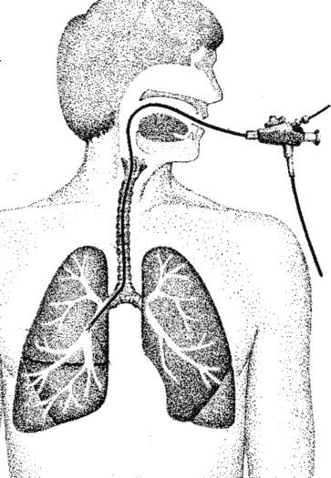
Kuigi bronhoskoop asub uuringu ajal hingamisteedes (vt joonis), ei takista see hingamist. Sellegipoolest antakse kogu protseduuri ajal lisahapnikku, et olla kindel organismi hapnikuvajaduse rahuldamises.

Protseduuri ajal võib vaatamata tuimastamisele esineda mõõdukas ärritusköha - säilitage rahu ja hingake rahulikult ning ärge liigutage käte või jalgadega.

Pärast protseduuri puhkab patsient seni kuni uimasus on möödunud. Süüa ja juua ei tohi enne kui köhimis- ja neelamisrefleks on täielikult taastunud, see on umbes 2 tundi pärast protseduuri.

Protseduur on patsiendile võrdlemisi ohutu. Tüsistusi tavaliselt ei esine, kuid kui Teil on hingamisraskus ja/või köhite verd, informeerige sellest kohe oma arsti või pöörduge lähima haigla EMO-sse. Veriköha on tavaliselt seotud proovitükkide võtmisega. Pärast protseduuri võib samal päeval täheldada vähest palavikku.

Bronhoskoopia käigus võetud analüüside vastused saabuvad nädala jooksul Teie raviarstile.

Käesolevaga tõendan, et olen tutvunud antud uuringuga ja nõustun selle tegemisega.

Patsiendi nimi, allkiri ja kuupäev ___________________________________________

Teavitaja nimi, allkiri ja kuupäev ___________________________________________

